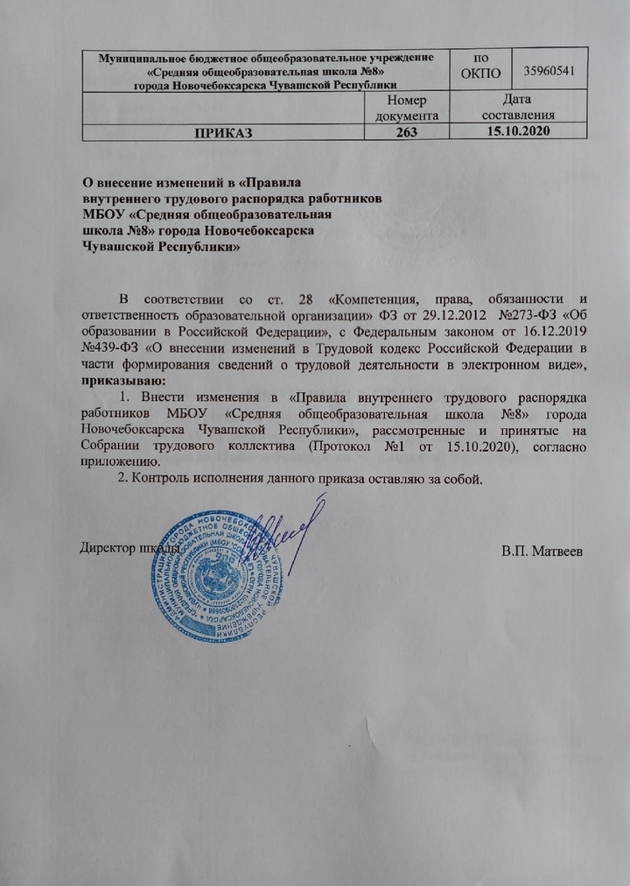
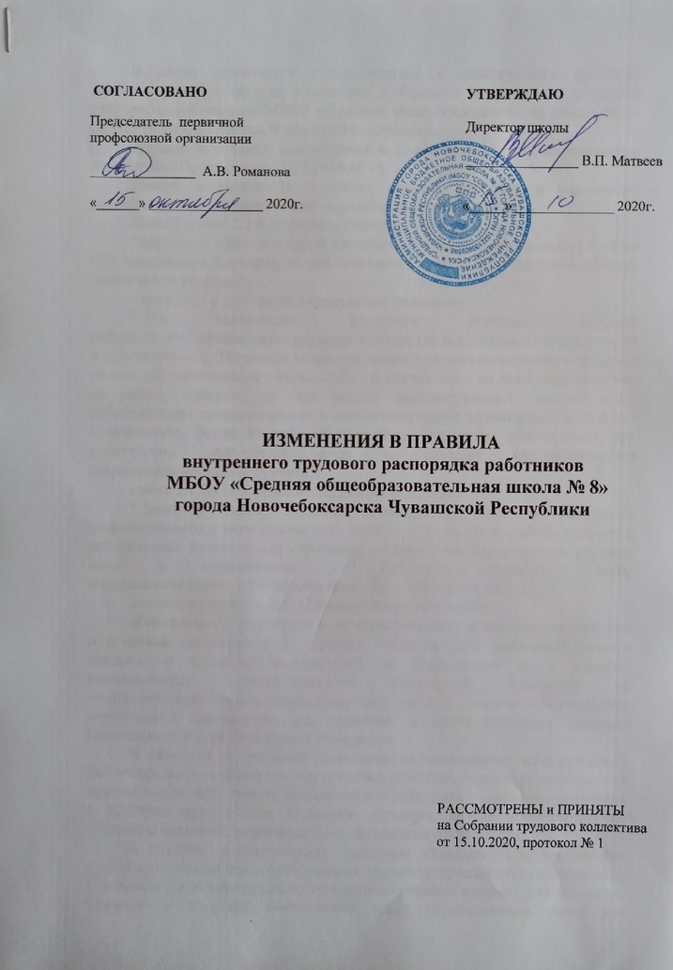
В целях приведения в соответствие с действующим трудовым законодательством внести изменения в Правила внутреннего трудового распорядка работников МБОУ «Средняя общеобразовательная школа № 8» города Новочебоксарска Чувашской Республики.
Данные изменения рассмотрены и приняты на Собрании трудового коллектива (Протокол от 15.10.2020 № 1).
Внести в раздел II “Порядок приема, перевода и увольнения работников» коллективного договора следующие изменения:
абзац 3 пункт 2.1.8 изложить в следующей редакции:
“трудовую книжку и (или) сведения о трудовой деятельности (статья 66.1 настоящего Кодекса), за исключением случаев, если трудовой договор заключается впервые";
пункт 2.1.10 изложить в следующей редакции:
“При заключении трудового договора впервые работодателем оформляется трудовая книжка (за исключением случаев, если в соответствии с Трудовым кодексом, иным федеральным законом трудовая книжка на работника не оформляется). В случае, если на лицо, поступающее на работу впервые, не был открыт индивидуальный лицевой счет, работодателем представляются в соответствующий территориальный орган Пенсионного фонда Российской Федерации сведения, необходимые для регистрации указанного лица в системе индивидуального (персонифицированного) учета”;
пункт 2.1.16 изложить в следующей редакции:
“Директор ведет трудовые книжки на каждого работника, проработавшего у него свыше пяти дней, в случае, когда работа у данного работодателя является для работника основной (за исключением случаев, если в соответствии с Трудовым кодексом, иным федеральным законом трудовая книжка на работника не ведется)”;
дополнить пунктом 2.1.22 следующего содержания:

«Работодатель формирует в электронном виде основную информацию о трудовой деятельности и трудовом стаже каждого работника (далее - сведения о трудовой деятельности) и представляет ее в порядке, установленном законодательством Российской Федерации об индивидуальном (персонифицированном) учете в системе обязательного пенсионного страхования, для хранения в информационных ресурсах Пенсионного фонда Российской Федерации.

В сведения о трудовой деятельности включаются информация о работнике, месте его работы, его трудовой функции, переводах работника на другую постоянную работу, об увольнении работника с указанием основания и причины прекращения трудового договора, другая предусмотренная Трудовым кодексом, иным федеральным законом информация.

В случаях, установленных Трудовым кодексом, при заключении трудового договора лицо, поступающее на работу, предъявляет работодателю сведения о трудовой деятельности вместе с трудовой книжкой или взамен ее. Сведения о трудовой деятельности могут использоваться также для исчисления трудового стажа работника, внесения записей в его трудовую книжку (в случаях, если в соответствии с Трудовым кодексом, иным федеральным законом на работника ведется трудовая книжка) и осуществления других целей в соответствии с законами и иными нормативными правовыми актами Российской Федерации.

Лицо, имеющее стаж работы по трудовому договору, может получать сведения о трудовой деятельности у работодателя по последнему месту работы (за период работы у данного работодателя) на бумажном носителе, заверенные надлежащим образом, или в форме электронного документа, подписанного усиленной квалифицированной электронной подписью (при ее наличии у работодателя).

Работодатель обязан предоставить работнику (за исключением случаев, если в соответствии с Трудовым кодексом, иным федеральным законом на работника ведется трудовая книжка) сведения о трудовой деятельности за период работы у данного работодателя способом, указанным в заявлении работника (на бумажном носителе, заверенные надлежащим образом, или в форме электронного документа, подписанного усиленной квалифицированной электронной подписью (при ее наличии у работодателя), поданном в письменной форме или направленном в порядке, установленном работодателем, по адресу электронной почты работодателя:

- в период работы не позднее трех рабочих дней со дня подачи этого заявления;

- при увольнении в день прекращения трудового договора.

В случае выявления работником неверной или неполной информации в сведениях о трудовой деятельности, представленных работодателем для хранения в информационных ресурсах Пенсионного фонда Российской Федерации, работодатель по письменному заявлению работника обязан исправить или дополнить сведения о трудовой деятельности и представить их в порядке, установленном законодательством Российской Федерации об индивидуальном (персонифицированном) учете в системе обязательного пенсионного страхования, для хранения в информационных ресурсах Пенсионного фонда Российской Федерации.";
пункт 2.3.7 изложить в следующей редакции:
“Перевод на другую постоянную работу в пределах школы оформляется приказом директора, на основании которого делается запись в трудовой книжке работника (за исключением случаев, если в соответствии с Трудовым кодексом, иным федеральным законом трудовая книжка на работника не ведется);

пункт 2.4.26 изложить в следующей редакции:
“В последний день работы директор обязан выдать работнику трудовую книжку или предоставить сведения о трудовой деятельности (статья 66.1 Трудового кодекса) у данного работодателя, выдать другие документы, связанные с работой, по письменному заявлению работника и произвести с ним окончательный расчет»;
Пункт 2.4.27 изложить в следующей редакции:
“Запись в трудовую книжку и внесение информации в сведения о трудовой деятельности (статья 66.1 Трудового кодекса) об основании и о причине прекращения трудового договора должны производиться в точном соответствии с формулировками Трудового кодекса или иного федерального закона и со ссылкой на соответствующие статью, часть статьи, пункт статьи Трудового Кодекса или иного федерального закона»;
Пункт 2.4.28 изложить в следующей редакции:
“При получении трудовой книжки в связи с увольнением работник расписывается в личной карточке и в книге учета движения трудовых книжек и вкладышей к ним, а также в трудовой книжке (за исключением случаев, если в соответствии с Трудовым кодексом, иным федеральным законом трудовая книжка на работника не ведется)».

СОГЛАСОВАНО  Председатель первичной  профсоюзной организации  _______________ А.В. Романова  «______» ________________ 2020г. |  | УТВЕРЖДАЮ  Директор школы  ________________ В.П. Матвеев  «_____» ______________ 2020г.

ИЗМЕНЕНИЯ В ПРАВИЛА
внутреннего трудового распорядка работников
МБОУ «Средняя общеобразовательная школа № 8»
города Новочебоксарска Чувашской Республики

РАССМОТРЕНЫ и ПРИНЯТЫ
на Собрании трудового коллектива
от 15.10.2020, протокол № 1

